事務連絡
令和 ７年 １月１０日
各小学校長 様
前橋市水道局浄水課長

令和７年度敷島浄水場施設見学の予約及び留意事項について（お知らせ）

各小学校におかれましては、来年度における社会科見学の一環として「敷島浄水場見学」を計画されていることと思いますが、実施にあたり、別添「敷島浄水場施設見学取扱要領」及び下記事項をご確認のうえ、電子メールにてお申し込みをいただきますようお願いいたします。

１ 予約受付
見学依頼書については、下記のホームページにも掲載しています。
前橋市ホームページ＞組織から探す＞水道局＞浄水課＞申請書ダウンロード
＞「市内小学校の浄水場見学の受け入れのお知らせ」
https://www.city.maebashi.gunma.jp/soshiki/suidokyoku/josui/shinseisho/31656.html

- ２～３月中の予約受付
  - 受付開始日時
・令和７年２月２１日（金）午前８時３０分～
・六供清掃工場見学と同日を希望される場合は、先に清掃工場見学を予約の
うえ、お申込みいただきますようお願いいたします。

・見学依頼書を作成し、電子メール（sui-jyousui@city.maebashi.gunma.jp）に
添付し送信してください。
なお、その際、依頼書を送信したアカウントあてにファイルを開くためのパスワードがメールで送られてきますので、必ずそのパスワードメールを浄水課あてに転送してください。
パスワードのメールが送信されないと受付完了となりませんのでご注意ください。
・２～３月中は予約集中が見込まれるため、電子メールのみの受付とします。
受付はメール着信履歴順とし、受付開始初日の午前８時３０分以前の着信は、公正の観点から午前９時００分受付の扱いとさせていただきますのでご留意ください。予約の可否については、メールにてお知らせいたします。

  - 予約制限
・見学は、午前・午後各１校とさせていただきますが、他校との合同見学や日時
の再検討をお願いする場合がございます。
・雨天時の昼食場所の提供については、先着がある場合は、提供をお断りすること
がございます。

  - 見学時間
・午前の部 ①９時３０分～１０時３０分 ②１１時～１２時
・午後の部 ③１３時～１４時 ④１４時３０分～１５時３０分

- ４月以降の予約受付
  - 仮予約
・見学希望日の２週間前までに電話（浄水課：231-3075）で見学希望日時・学校名・児童数・引率者数・バス台数・連絡先・担当者名・雨天時の昼食場所提供の有無を報告いただきます。

  - 本予約
・見学日が決定したら速やかに見学依頼書を次のいずれかの方法で浄水課あてに送付してください。依頼書の到着をもって予約完了となります。

※依頼書送付方法
- 郵 送：〒371-0036 前橋市敷島町216番地 浄水課 施設管理係あて
- 使送便：水道局 浄水課 施設管理係あて
- ＦＡＸ：０２７－２３４－９５２５
- 電子メール：sui-jyousui@city.maebashi.gunma.jp

２ 留意事項
（1）一般的事項
・敷島浄水場では、常時水道水の浄水、配水等をしている施設ですので、水道水の安全・安心に務めている施設であることにご留意し、緩速ろ過池に近づきすぎないよう注意する等、見学する児童の皆さんへの指導をお願いします。

・施設内の案内及び説明については、シルバー人材センター職員に委託しているため、見学時間の大幅な変更などないよう事前にご連絡をいただければ幸いです。

・天候により配水塔へ登れないことがあります。

・見学は場内を徒歩で移動します。車椅子を用意してありますので、必要な場合には事前にご連絡をお願いします。

（2）バスの駐車及び乗降車等について
・バスは浄水場北門より入場し、管理棟前で児童の皆さんに降車していただきます。

・バスの駐車場所は、浄水場北門管理棟前で、車両の出入りの邪魔にならないよう注意し、植え込みに向かって前向き駐車をしてください。バスの排気ガスが隣接する住宅に排気されてしまいます。（バス会社にもその旨をお伝えください。）

・バスの駐車可能台数は最大で５台です。事前に見学に来場しているバスとの兼ね合いにより、ばら園第２駐車場に駐車してもらう場合もあります。

・昼食場所を敷島公園でご予定されている場合には、児童の皆さんに降車していただいた後、ばら園第２駐車場にバスを移動しお待ちいただくとスムーズです。（バス会社にもその旨をお伝えください。）

北門入口
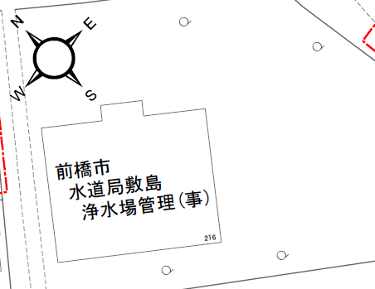

バス・生徒さん
駐車・乗降位置

別添「敷島浄水場案内図」を合わせてご覧いただき、その他、ご不明なことがありましたら、お問い合わせください。

３ お問い合わせ先

前橋市水道局浄水課 施設管理係 大羽賀・横山
電話２３１－３０７５

ご不便をおかけしますが、ご理解とご協力をお願いいたします。

